CURRICULUM VITAE FOLHA 1/2
RESUMO PESSOAL E PROFISSIONAL  -Formação técnica em mecânica e soldagem, 792 horas de treinamentos de mecânica e solda,dez anos de experiência como mecânico, soldador e em montagem de processos.  -Posso desenvolver atividades de mecânico, soldador e em montagens que exijam conhecimentos de mecânica e soldagem.  -Disponibilidade para viagens e treinamentos dentro e fora do Brasil.  -Salário atual: R$ 3020,00 e Insalubridade | 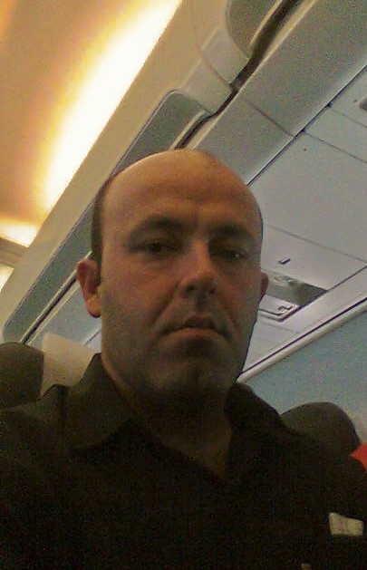
DADOS PESSOAIS

Nome: Manoel Henrique Medeiros Lucena
Nascimento: 14/11/1971
Endereço: Rua Santa Clara 106 Condomínio Roma
Bairro: Jardim Dos Lagos 02
Cidade: GUAIBA
CEP: 92500-000
CONTATOS: 51-98317927-34031454
EMAIL: lucena_henrique@hotmail.com
FORMAÇÃO ACADÊMICA

Instituição: Escola Técnica Monteiro Lobato (CIMOL)
Curso: Téc. Mecânico
Nível Acadêmico: Ensino Pós Médio
Status: CONCLUIDO
Data: 08/2007
CURSOS COMPLEMENTARES

CURSO: Sol.processo: eletrodo revestido - posição 1G SENAI: com 40 Horas
CURSO: Sol. Processo: TIG - Posição 1G SENAI: com 60 Horas
CURSO: Sol. Processo: TIG Posição 2G SENAI: com 40 Horas
CURSO: fundamentos da téc. de soldagem. SENAI: com 48 Horas
CURSO: segurança na op de uni. de processo SENAI: com 48 HORAS
CURSO: primeiros socorros. SENAI: com 8 Horas
CURSO: méc. manu. básica para op de processo SENAI: com 460 horas
CURSO:segurança na movimentação de cargas e operador de pontes rolante, paleteira elétrica e empilhadeira. SENAI:com 30 Horas.
CURSO: treinamento e segurança nos trabalhos em altura ,NR35. PAAR CONSULTORIA: com 8 horas.

CURRICULUM VITAE FOLHA 2/2
CURSOS COMPLEMENTARES (CONTINUAÇÃO)

CURSO: segurança nos trabalhos em espaço confinado Conforme a portaria 3214/78, NR 33. help: com 16 horas.
CURSO:Gestão da NR12 com 8 horas. ENTIDADE: Pedro Sudaia-ME
CURSO:Treinamento de manutenção na NR12(Refiladora) Ação com 1:30 horas
CURSO:Operação e Manutenção de Bob Cat. EPO com 16:00 horas
CURSO:Formação de Brigada de Emergência. Care Brasil / Alpi Brasil Serviços de Riscos Industriais LTDA.
CURSO:Treinamento de clientes em Bombas Nemo,Bombas Centrífugas e Bombas de Lóbulos. Netzsch do Brasil com 16:00 horas.

EXPERIÊNCIA PROFISSIONAL

Empresa: Zero Hora Empresa Jornalística
Atividade da empresa: Gráfica
Data do início:17/11/2008 TRABALHO ATUALMENTE
Cargo: Téc. Mecânico
Atribuições: Montagem da rotativa da WIFAG durante 01 ano como apoio mecânico e soldador dos técnicos do fabricante da suíça.
Montagem da remessa FERAG com como mecânico e soldador do fabricante.
Conhecimentos em (Word,Excel,Outlook).
Trabalho atualmente como mecânico geral e soldador.

Empresa: Help operação e manutenção industrial
Atividade da empresa: Metalúrgica.
Data do início: 23/03/2008 término: 11/07/2008
Cargo: Mecânico.
Atribuições: manutenção da turbina da termoelétrica em Macaé Rio de Janeiro,Uruguaiana RS, Araucária PR em apoio da Siemens.

Empresa: Primo Schincariol
Atividade da empresa: cervejaria
Data do início: 20/09/2004 término: 14/02/2008
Cargo: Mecânico
Atribuições: Desenvolvi atividades tais como: manutenção corretiva, preventiva, preditiva, refrigeração industrial, (amônia) sistema de tratamento de água (gás cloro) usina de CO2, bombas centrifugas (Netzsch,Imbíl,Mégabloc, Vácuo) trocadores de calor, compressores(Maicom, Atlas, Belles) Enchedora de Pét,Vidro,Lata,Pasteurizadores,Lavadoras de Garrafas,transportes em geral

De 1987 a 2004 exerci as funções de:Empacotador,Servente,Ajudante de Produção,Auxiliar de Fabrica,Auxiliar de Produção,Ajudante de Produção,Operador de Empilhadeira, Mecânico Montador

